Exercicios Linux

Notas:
- Para realizar os exercicios debes crear todos os ficheiros e directorios necesarios.
- Como resposta a cada apartado debes pegar unha captura de pantalla onde se vexa o comando utilizado e o resultado que produce.
- O directorio HOME fai referencia á carpeta persoal do usuario que utilizas para executar os comandos.

- Mostrar o contido do ficheiro oTeuNome.txt incluíndo os números de liña.

- Comando para copiar o ficheiro oTeuNome.txt como oTeuNome.bak. ¿Que pasa se xa existe un ficheiro co mesmo nome no destino?
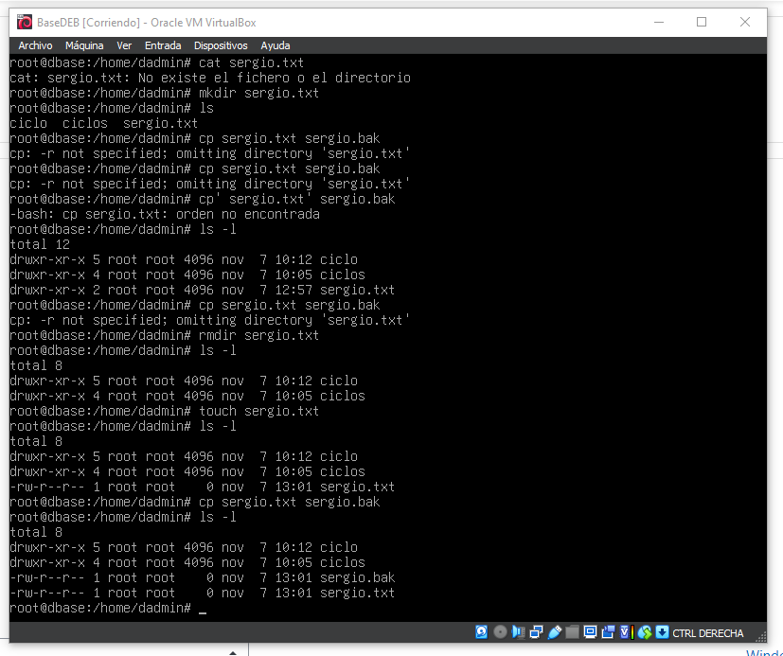
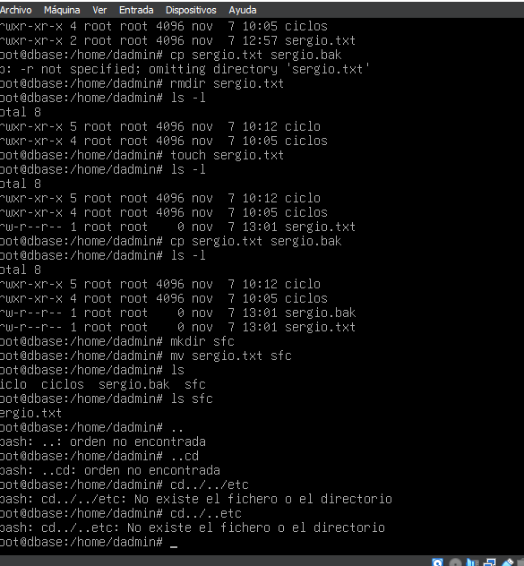
- Comando para mover o ficheiro oTeuNome.txt ao directorio asTuasIniciais. ¿Que pasa se xa existe un ficheiro co mesmo nome no destino?

- No directorio /etc almacénanse os ficheiros de configuración do sistema e de practicamente todas as aplicacións. Estes ficheiros poden visualizarse cos comandos cat, more ou less. Explica a diferencia entre eses comandos.

- ¿Que pasa se utilizo o comando cat sen parámetros?
non fai nada

- Comando para comprobar o tipo do ficheiro oTeuNome.txt
file sfc/sergio.txt
- Crea, no teu directorio HOME, o ficheiro coches-oTeuNome.txt co seguinte contido:
nano /ruta
RENAULT:CLIO:AZUL:85CV
SEAT:IBIZA:BRANCO:140CV
RENAULT:MEGANE:NEGRO:110CV
CITROEN:ZX:AZUL:95CV
SEAT:CORDOBA:GRISMETALIZADO:80CV
SEAT:LEON:BRANCO:100CV
CITROEN:XSARA:VERDE:145CV
SEAT:LEON:GRIS:120CV
- Mostra as últimas dúas liñas do ficheiro coches-oTeuNome.txt por pantalla

- Mostra ordenado o ficheiro coches-oTeuNome.txt.

- Mostra ordenado por marca o ficheiro coches-oTeuNome.txt.

- Mostra ordenado por modelo o ficheiro coches-oTeuNome.txt.

- Mostra ordenado pola última columna o ficheiro coches-oTeuNome.txt

- Busca, no ficheiro coches-oTeuNome.txt, as liñas onde o color sexa BRANCO.

- Comando para mostrar cantas palabras ten o ficheiro oTeuNome.txt

